Plan of Record (oversikt)
- Funksjonen til kortet/systemet er tydelig forklart
- For å unngå feature creep, tydeliggjør en grunnlinje og andre ønskelige funksjonaliteter/features
- En skisse for løsningen har blitt utarbeidet, og blokkdiagram for den viktigste funksjonaliteten (Deployment f.eks.)
- En røff skjematikk er utarbeidet med de mest kritiske komponentene
- En røff beskrivelse av hva ”det fungerer” betyr er klargjort
- Alle komponentene som ikke er hyllevare er identifisert med pris, tilgjengelighet og datablader
- Det har blitt utviklet et røft budsjett for kostnader
- Det har blitt utviklet et røft budsjett for effekt (P) med estimater for maksimale effektforbruk, hvor høye spenninger og store strømmer som er nødvendige.
- En bring-up-plan har blitt dokumentert
- En endelig test-plan har blitt laget for å verifisere at ting fungerer
- En risikovurdering har blitt utviklet som lister opp de mest kritiske problemene, og indikasjon på løsninger
- Risikoreduserende tiltak har blitt planlagt, som kan innebære å lage en POC-versjon av systemet (proof of concept)
- Tiltak for å gjøre komponenter kompatible med breadboard har blitt iverksatt, dersom breadboard skal brukes
- En timeplan/tidsplan for når ting skal gjøres har blitt utviklet
- Dersom programvare skal utvikles, er det tilrettelagt en parallell plattform for programvareutvikling som kan benyttes til testing og utvikling
- Mot slutten av POR skal det gjennomføres en preliminary design review

Kortets/systemets funksjon:
En robot arm som klare å navigere seg til predefinert områder og fylle opp glass med væske.

Funksjonalitet (Grunnlinje):
- Armen har servoer som kan bevege seg synkronisert
- Pumpe som sender væske til tuppen av armen
- En bordbrikke som har vekst sensor

Vellykket funksjonalitet
- Armen skal klare å bevege seg til en predefinert posisjon
- Alle sensorene i armen jobber sammen for å en «smooth» bevegelse
- En pumpe skal klare å gi en spesifikk mengde med væske
- Denne systemet skal vite når et glass trenger mer væske

Ønsket ekstrafunksjonalitet:
- Armen har et kamera for å hjelpe å øke presisjon til glasset

Foreslått løsning:
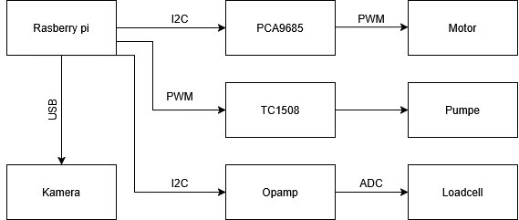

Skisse av løsning:
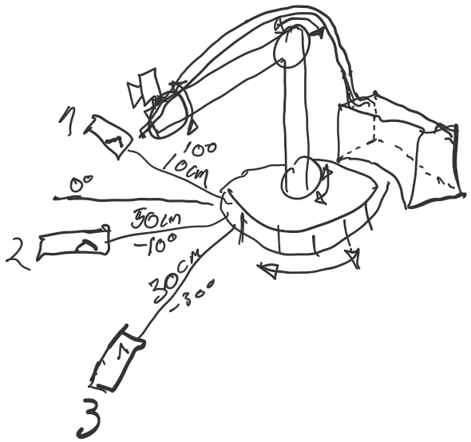
En røff skisse av helle prosjektet
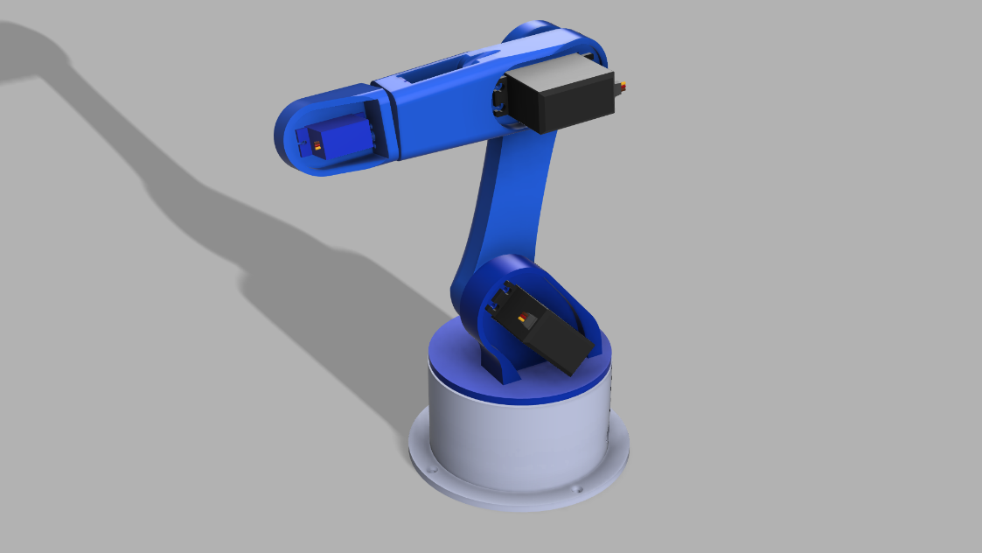
3D model armen som blir brukt i prosjektet hentet fra nett

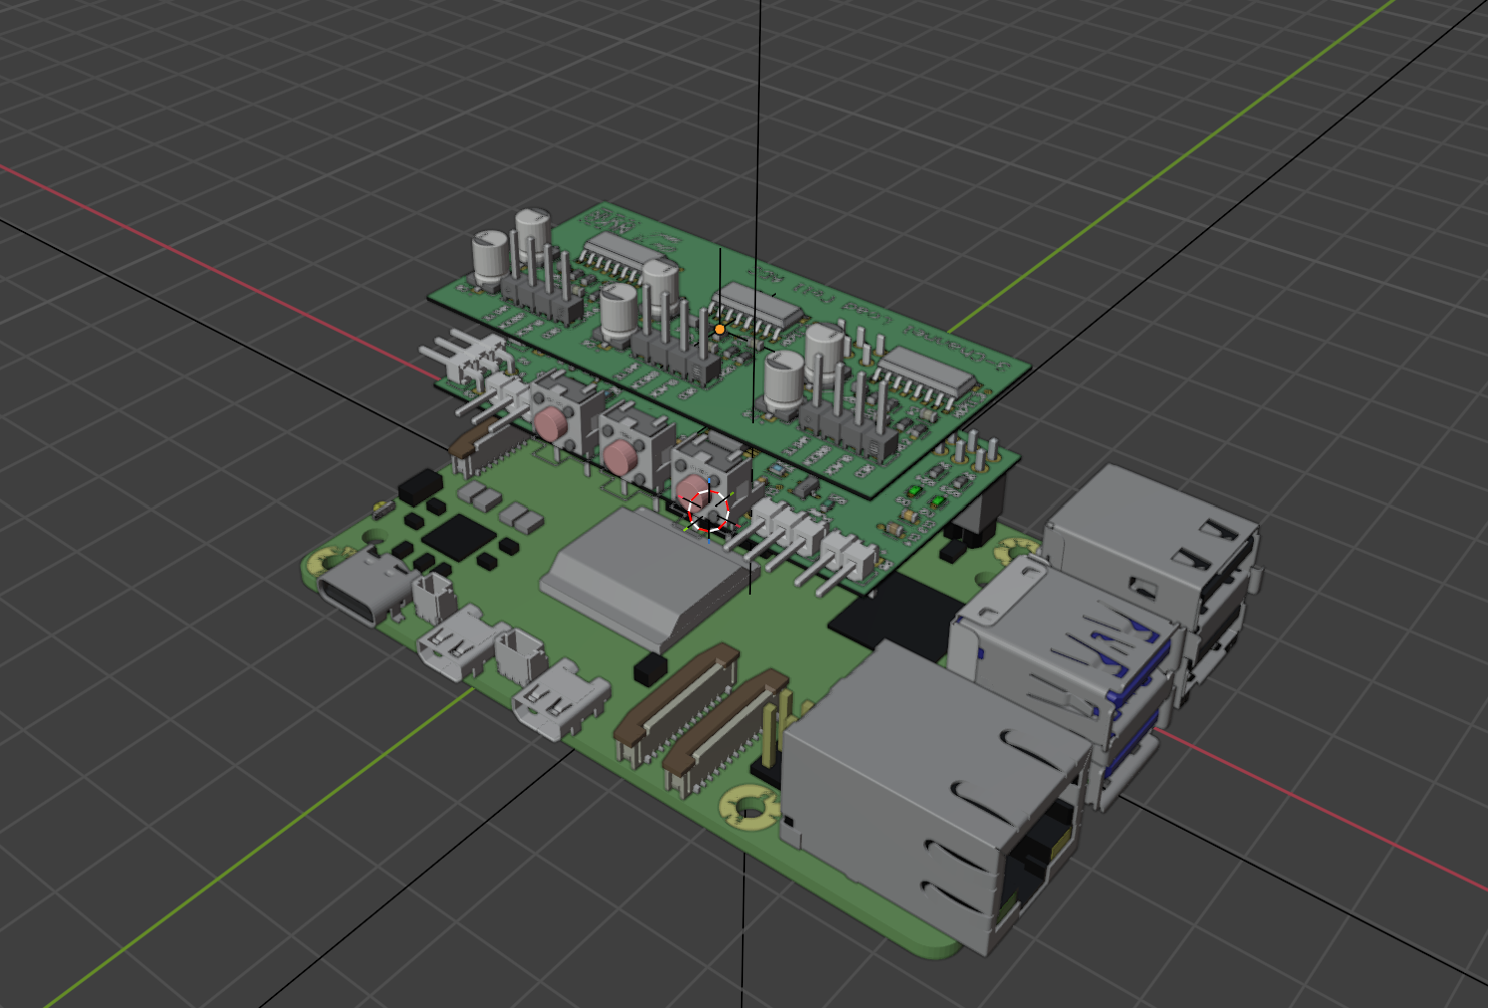

Skisse av overordnet skjematikk:

Liste over kritiske komponenter ():
Navn | Beskrivelse | Antall | Leveringstid
Power servo 6001 HB |  | 3
DFROBOT DF9GMs servo |  | 1
Loadcell 1kg | Måle vekt | 1 (3)
HX711 | Opamp sender info i bit fra loadcell til RPI | 1
PCA9685 | I2C driver til PWM | 1
TC1508 | En chip som regulere pumpe med PWM (Kjøpes som en ekstern PCB) | 1
Pumpe |  | 1
Raspberry Pi 5 | Datamaskin | 1
PSU | En kombinert strømforsyning som gir ut 5V og 10V | 1

Omtrentlig budsjett:
Komponent | Antall | Stykkpris | Pris | Notat
Loadcell | 1 | 139 | 139 | Finner billigere vers
Servo | 3 | 1 | 697 | Veldig dyrt
Pumpe | 1 | 249 | 249 | Finn e-waste

Omtrentlig kraftbudsjett
Komponent | Antall | Effekt pr. komp. Max mA | Effekt pr. komp. Min mA | Effekt Max mA | Effekt Min mA
Pumpe | 1 | 350 | 0 | 350 | 0
Servo | 3 | 1500 | 300 | 4500 | 900
Micro servo | 1 | 1000 | 350 | 1000 | 350
RPI | 1 | 2150 | 500 | 2150 | 500
Tot |  |  |  | 8000 | 1700

Risikofaktorer
- Servo har ikke nok dreiemoment
- Pumpe er ikke kraftig nok
- Pris
- Ikke nok amper
- .

Risikoreduserende tiltak:
- 3D printe robot armen for å minke vekt
- Dobbel sjekk og teste forskjellige pumper (bare hvis vi finn e-avfall av pumper)
- Prøv å finne e-avfall som kan bli brukt til prosjektet
- En PSU med nok amper
- .

Proof of Concept-versjon av systemet (TODO):
- Raspberry Pi kan kommunisere med PCA9685 over I²C
- PCA9685 kan styre minst én servo stabilt
- HX711 gir stabile og repeterbare vektverdier
- Pumpen kan startes og stoppes via RPI
- Pumpen gir repeterbar mengde ved fast kjøretid

Bring-up-plan:
Servo
- Koble til en servo
- Send PWM signal via PCA9685
- Verifiser at posisjon stemmer med kommando
Vektsensor
- Koble loadcell og HX711
- Bekreft at verdier endres ved trykk/last
- Kalibrere og Tare måledata
Pumpe
- Kjør pumpen i korte pulser
- Kjør pumpen i 10 sekunder
- Mål og sammenlign levert mengde
Integrasjon
Les vekt, aktiver pumpe, stopp, les vekt på nytt

Fullstendig testplan:
- Koble servo motorene til PCA9685 og se hvis den kommunisere med RPI
- Koble opp TC1508 og se hvis den kommuniserer med RPI
- Teste pumpen med H-bridge og se den kan pumpe væske
- Feste servoene til 3D prentet komponentene og deretter teste bevegelse
- Prøv å fylle glass

Tidsplan:
Skjematikk og BOM | Uke 6
Utlegg |  | Uke 7 | Uke 9
3D- printing av deler |  | Uke 6-7 | Uke 9
Laser kutting av deler
Lodding av kort |  |  |  | Uke 10
Utvikling av enkel POC |  | Uke 7
SW-utvikling med POC |  |  | Uke 9 | Uke 10
Montering og testing |  |  |  | Uke 10 | Uke 15
SW-utvikling med V1 |  |  |  |  | Uke 15
Testing av V1 |  |  |  |  | Uke 15
Dokumentasjon |  |  |  |  | Uke 19-22

Use-Case-diagram:
